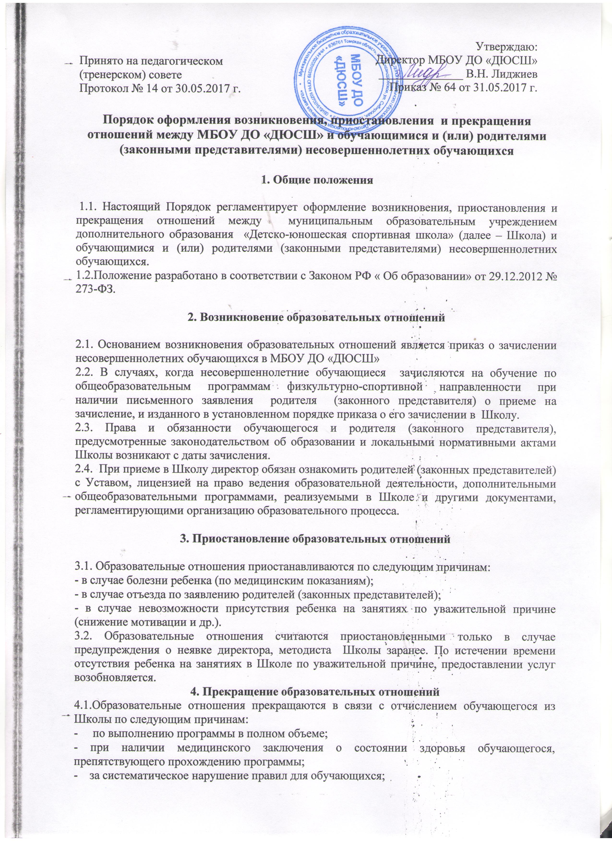

Принято на педагогическом (тренерском) совете  Протокол № 14 от 30.05.2017 г. | Утверждаю:  Директор МБОУ ДО «ДЮСШ»  ______________ В.Н. Лиджиев  Приказ № 64 от 31.05.2017 г.

Порядок оформления возникновения, приостановления и прекращения отношений между МБОУ ДО «ДЮСШ» и обучающимися и (или) родителями (законными представителями) несовершеннолетних обучающихся

1. Общие положения

1.1. Настоящий Порядок регламентирует оформление возникновения, приостановления и прекращения отношений между муниципальным образовательным учреждением дополнительного образования «Детско-юношеская спортивная школа» (далее – Школа) и обучающимися и (или) родителями (законными представителями) несовершеннолетних обучающихся.
1.2.Положение разработано в соответствии с Законом РФ « Об образовании» от 29.12.2012 № 273-ФЗ.

2. Возникновение образовательных отношений

2.1. Основанием возникновения образовательных отношений является приказ о зачислении несовершеннолетних обучающихся в МБОУ ДО «ДЮСШ»
2.2. В случаях, когда несовершеннолетние обучающиеся зачисляются на обучение по общеобразовательным программам физкультурно-спортивной направленности при наличии письменного заявления родителя (законного представителя) о приеме на зачисление, и изданного в установленном порядке приказа о его зачислении в Школу.
2.3. Права и обязанности обучающегося и родителя (законного представителя), предусмотренные законодательством об образовании и локальными нормативными актами Школы возникают с даты зачисления.
2.4. При приеме в Школу директор обязан ознакомить родителей (законных представителей) с Уставом, лицензией на право ведения образовательной деятельности, дополнительными общеобразовательными программами, реализуемыми в Школе и другими документами, регламентирующими организацию образовательного процесса.

3. Приостановление образовательных отношений

3.1. Образовательные отношения приостанавливаются по следующим причинам:
- в случае болезни ребенка (по медицинским показаниям);
- в случае отъезда по заявлению родителей (законных представителей);
- в случае невозможности присутствия ребенка на занятиях по уважительной причине (снижение мотивации и др.).
3.2. Образовательные отношения считаются приостановленными только в случае предупреждения о неявке директора, методиста Школы заранее. По истечении времени отсутствия ребенка на занятиях в Школе по уважительной причине, предоставлении услуг возобновляется.
4. Прекращение образовательных отношений
4.1.Образовательные отношения прекращаются в связи с отчислением обучающегося из Школы по следующим причинам:
- по выполнению программы в полном объеме;
- при наличии медицинского заключения о состоянии здоровья обучающегося, препятствующего прохождению программы;
- за систематическое нарушение правил для обучающихся;
- за прочие противоправные действия, препятствующие введению образовательного процесса и получению другими обучающимися образовательных услуг Школы.
4.2.Основанием для издания приказа об отчислении по инициативе родителей является личное заявление родителя (законного представителя) с указанием причины: перемена места жительства; переход в другое образовательное учреждение, состояние здоровья, окончание программного курса. Отчисление по собственному желанию производится в день подачи заявления.
4.3 Досрочное прекращение образовательных отношений по инициативе родителей (законных представителей) несовершеннолетнего обучающегося не влечет для него каких-либо дополнительных обязательств перед Школой.
4.4.Основанием для прекращения образовательных отношений является приказ директора об отчислении обучающегося.
4.5. Права и обязанности обучающегося, предусмотренные законодательством об образовании и локальными нормативными актами учреждения, прекращаются с даты его отчисления из Школы.
Порядок оформления возникновения, приостановления и прекращения отношений между учреждением и обучающимися и (или) родителями (законными представителями) несовершеннолетних обучающихся
- Настоящий Порядок регламентирует оформление возникновения, приостановления и прекращения отношений между МБОУ ДО «ДЮСШ» (далее - Школа) и обучающимися и (или) родителями (законными представителями) несовершеннолетних обучающихся (далее также – образовательные отношения).
- Возникновение образовательных отношений в связи с приемом лица в учреждение на обучение по дополнительным общеобразовательным программам физкультурно-спортивной направленности оформляется в соответствии с Правилами приема в Школу.
- Прекращение образовательных отношений в связи с отчислением обучающегося из учреждения оформляется в соответствии с Порядком и основаниями отчисления обучающихся, утвержденного приказом директора.
- Приостановление образовательных отношений, за исключением приостановления образовательных отношений по инициативе учреждения, осуществляется:
по заявлению обучающегося;
по заявлению родителей (законных представителей) несовершеннолетнего обучающегося.
В заявлении указываются:
- фамилия, имя, отчество (при наличии) обучающегося;
- название программы;
- причины приостановления образовательных отношений.
- Приостановление образовательных отношений оформляется приказом директора Школы.

